第一步，应用市场下载彩虹巴士app
购票流程
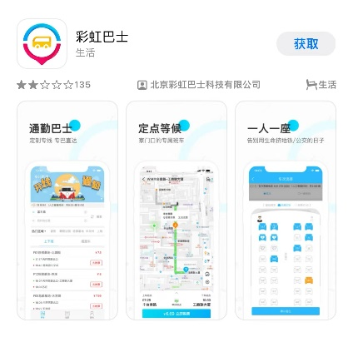

第二步，点击工商大学
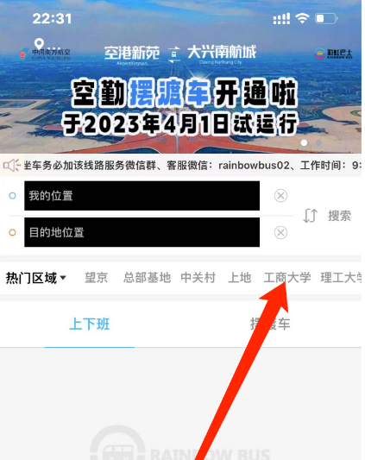

第三步，区分早晚班，找到合适的时间，点去购票
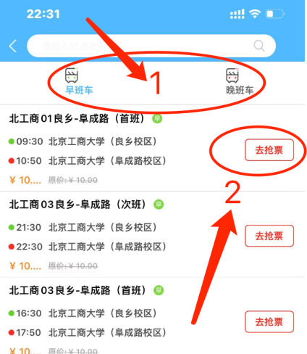

第四步，选择座位后点击确认座位
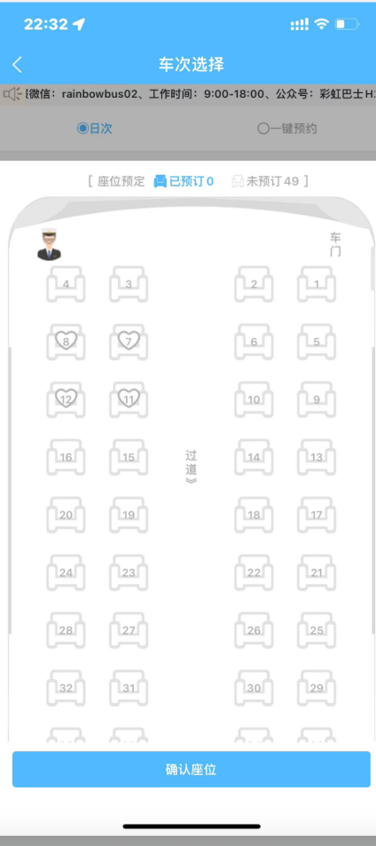
第五步，支付
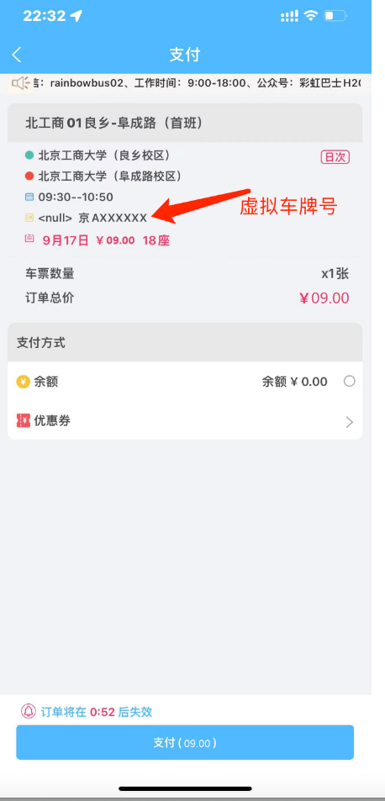

第一步，点击验票
退票流程
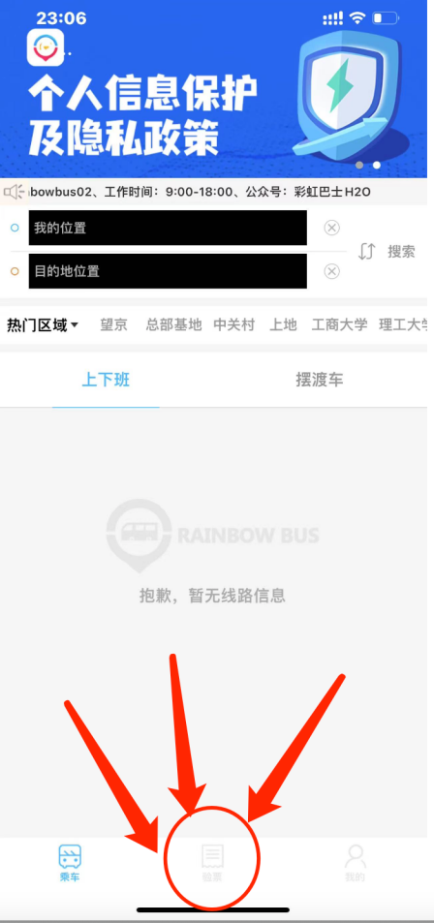

第二步，在待乘车或者全部订单里可找到已购买的票。
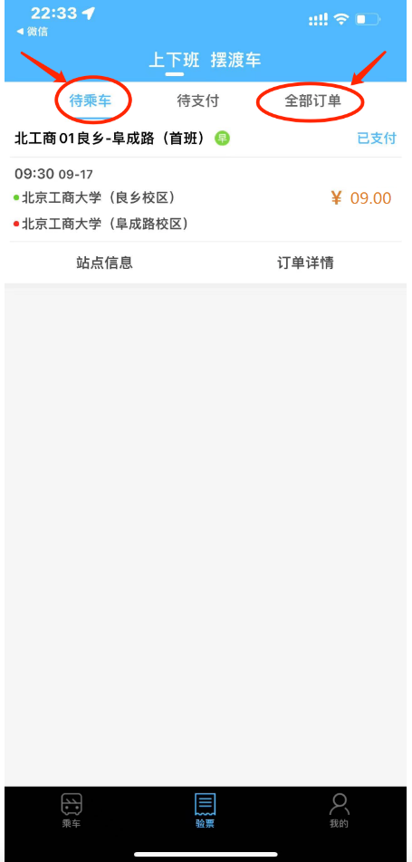
第三步，点击右上角退款
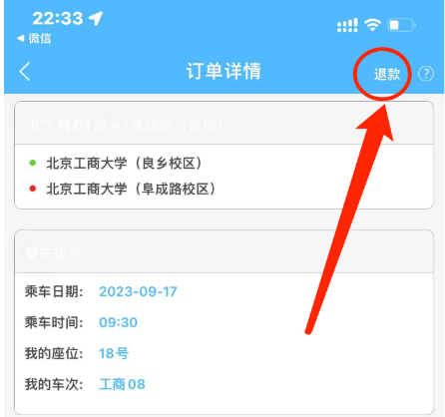

第四步，确认退票
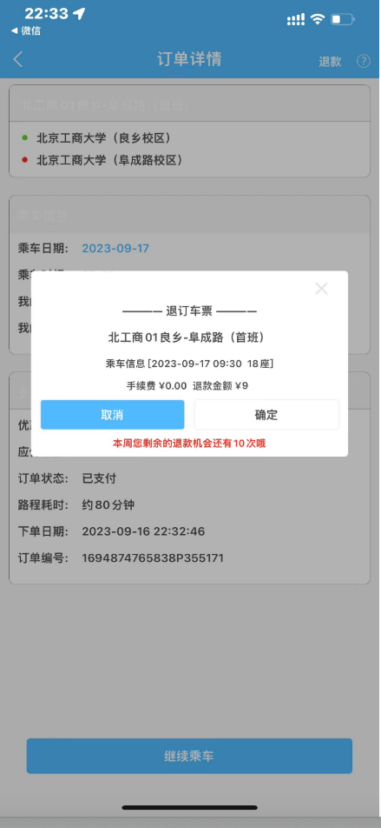

第五步，在我的零钱中查看余额，可用余额购票或者提现。
